CROSTINIS DE CHEVRE A LA FIGUE

Pour 6 personnes préparation 15mn
6 tranches de pain brioché | 1 pot de confiture de figues
6 rondelles de bûche de chèvre | thym


1°) Découpez 12 cercles dans les 6 tranches de pain brioché. Faites-les légèrement dorer sous le gril du four.

2°) Garnissez chacun d’une rondelle de chèvre et remettez-les à griller 1 à 2mn au four quand le fromage commence tout juste à fondre.

3°) Garnissez les crostinis d’une touche de confiture de figue et d’un brin de thym.

CROQUANTS DE CHEVRE A LA TRUITE FUMEE

Pour 6 personnes préparation 15mn
400g de tomme de chèvre | 150g de chèvre frais type chavroux
1 œuf | Truite fumée
1 peu de farine | Poivre
4 cuillères à soupe de chapelure | Oignon

1°) Coupez la tomme de chèvre en bâtonnets de 2cm de large et 4cm de long. Farinez-les légèrement. Passez-les dans l’œuf battu puis tournez-les dans la chapelure.

2°) Faites-les dorer 2mn dans un bain de friture à 180°C puis égouttez.

3°) Servez chaud, garni d’un morceau de chèvre, poivré et surmonté d’une petite tranche de truite et dorer avec 1 rondelle d’oignon.

PUREE DE CAROTTES AUX AMANDES

Pour 6 personnes préparation 10mn
300g de purée de carottes | 1 clémentine
100g de mascarpone | Des croquets aux amandes
2 cuillères à soupe de miel

1°) Faites décongeler la purée de carottes. Fouettez en incorporant la mascarpone et le miel. Ajoutez le zeste et le jus de la clémentine et fouettez encore.
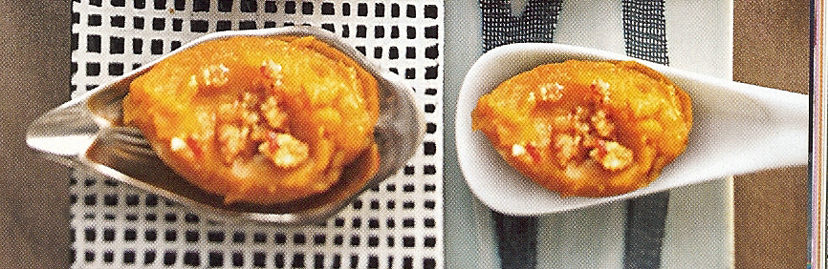
2°) Répartissez la purée dans des petites cuillères et servez parsemez de croquets aux amandes grossièrement écrasés.

